

РОССИЙСКАЯ ФЕДЕРАЦИЯ
ОРЛОВСКАЯ ОБЛАСТЬ

АДМИНИСТРАЦИИ ГОРОДА ЛИВНЫ

ПОСТАНОВЛЕНИЕ

6 июня 2017 г. № 361
г.Ливны

Об организации праздничной торговли
при проведении мероприятий,
посвященных Дню города Ливны

В целях упорядочения деятельности нестационарных объектов мелкорозничной торговли, на основании постановления администрации г.Ливны от 7 мая 2013 года №22 «Об организации торговли при проведении праздничных и иных культурно-массовых мероприятий на территории г.Ливны Орловской области», а также для наиболее полного удовлетворения покупательского спроса населения при проведении праздничных мероприятий, посвященных Дню города Ливны, администрация города п о с т а н о в л я е т:
1. Комитету экономики, предпринимательства и торговли (Кофанова Н.В.) организовать 24 июня 2017 года праздничную торговлю на территории г.Ливны по ул.Ленина и на территории городского парка.
2. Утвердить схему размещения нестационарных торговых объектов согласно приложениию1 к настоящему постановлению.
3. Утвердить ассортиментный перечень продовольственных и непродовольственных товаров для организации праздничной торговли согласно приложению 2 к настоящему постановлению.
4. Определить срок подачи заявок на участие в праздничной торговле – до 23.06.2017г. по форме, указанной в приложении 3 к постановлению администрации города от 7 мая 2013 года №22 «Об организации торговли при проведении праздничных и иных культурно-массовых мероприятий на территории г.Ливны Орловской области».
5. Определить размер торгового места при проведении праздничной торговли – 5 кв.м.
6. Комитету экономики, предпринимательства и торговли администрации города (Кофанова Н.В.):
6.1. Организовать выдачу разрешений на право размещения объектов праздничной торговли на территории г.Ливны с 13 июня 2017 года.
6.2. Обеспечить в средствах массовой информации публикацию об организации праздничной торговли.
7. Контроль за исполнением настоящего постановления возложить на заместителя главы администрации города по экономике и финансам Полунину Л.И.

Глава города Ливны Н.В.Злобин

Приложение 1 к постановлению администрации г.Ливны от _______________ 2017г. №________

СХЕМА РАЗМЕЩЕНИЯ
нестационарных торговых объектов
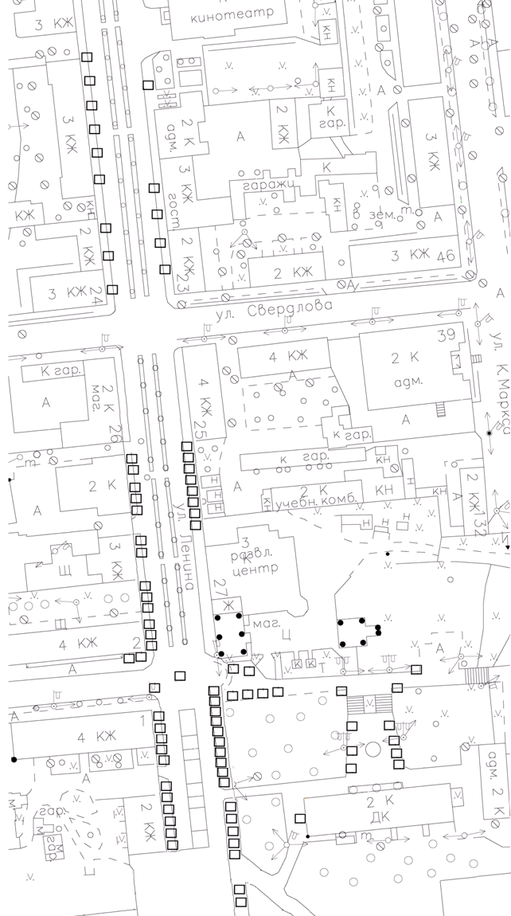

Аверкиева Н.В.
7-15-95

Приложение 2 к постановлению
администрации города Ливны
от _________2017г. №_____

Ассортиментный перечень
продовольственных и непродовольственных товаров
для организации праздничной торговли

1. Изделия народного и художественного промысла.
2. Сувенирная продукция.
3. Игрушки, шары.
4. Кондитерские изделия (без кремовых начинок).
5. Кондитерские изделия промышленного производства,
сладкая вата, поп-корн.
6. Кулинарная продукция собственного приготовления организаций
общественного питания.
7. Безалкогольные напитки ( соки, лимонад, минеральная вода и так
далее) в промышленной упаковке (пластик, картон, жесть), торговля
в розлив только в одноразовой посуде.
8. Мороженое (при наличии морозильного оборудования).
9. Шашлык.

Аверкиева Н.В.
7-15-95

